附件2

武汉市洪山区2023年度人事代理教师公开招聘笔试考点地图

考点名称：武汉市洪山实验外国语小学 地址：武汉市洪山区卓刀泉南路123号 2

考点名称：武汉市鲁巷实验小学 地址：武汉市洪山区虎泉街424号（中商世界里鲁巷广场后门双塘小区内） 3

考点名称：武汉市洪山区卓刀泉小学 地址：武汉市洪山区虎泉街145号 4

考点名称：武汉市洪山区第一小学 地址：武汉市洪山区文昌路50号 5

考点名称：武汉市洪山实验外国语小学 地址：武汉市洪山区卓刀泉南路123号
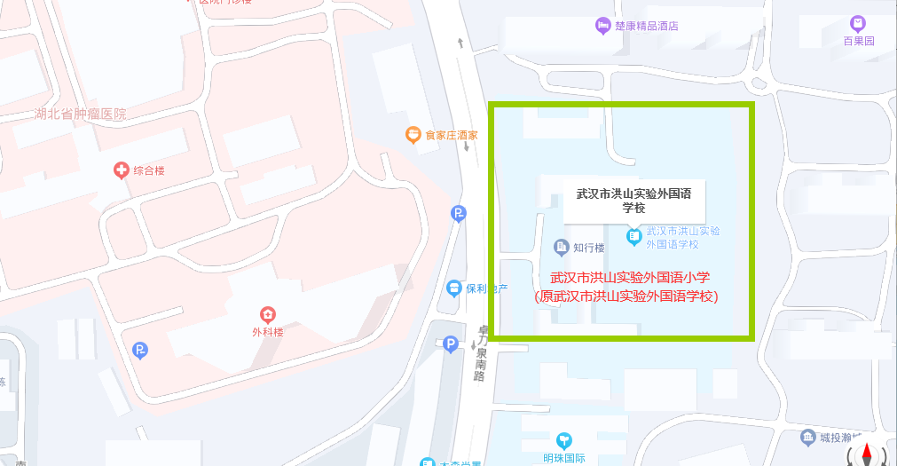

考点名称：武汉市鲁巷实验小学 地址：武汉市洪山区虎泉街424号
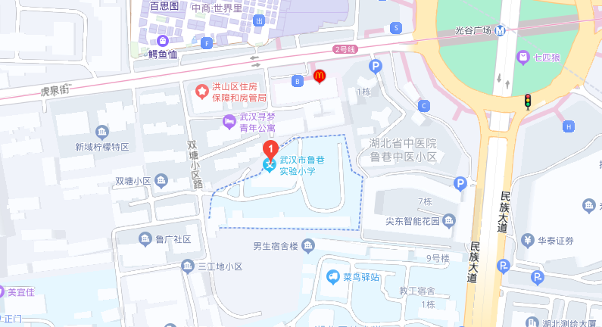

考点名称：武汉市洪山区卓刀泉小学 地址：武汉市洪山区虎泉街145号
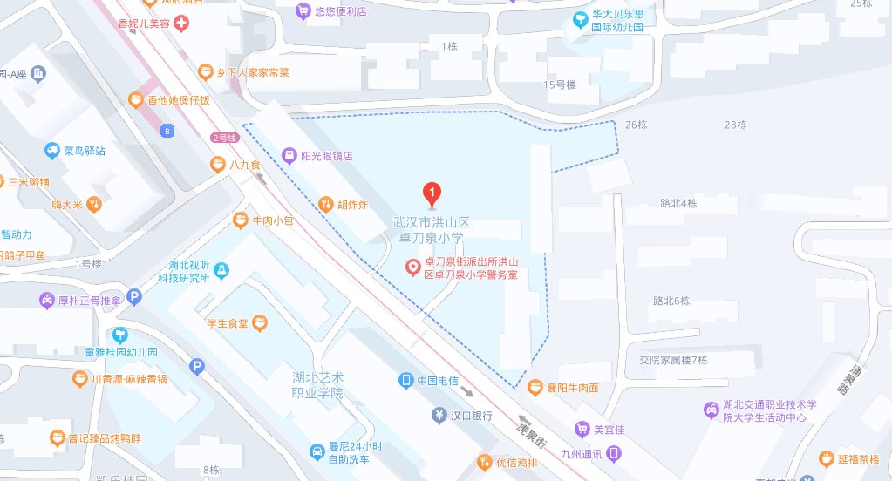

考点名称：武汉市洪山区第一小学 地址：武汉市洪山区文昌路50号
